圖四之二、袋地
（本原則第八條第二款）

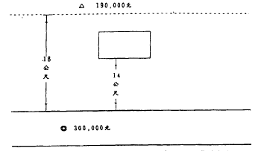

例：1.宗地為袋地，距離臨街線深度為14公尺，袋地指數為60%，本宗土地每平方公尺單價列式計算如下：
300,000×60%=180,000
2.裡地區段地價為190,000元
3.計算結果低於裡地區段地價，故本宗土地每平方公尺單價應以裡地區段地價之190,000元作為其地價。

